Месячник «Уступи дорогу поездам» С 1 по 31 мая 2025 года на Российских железных дорогах проходит детский месячник безопасности под названием «Уступи дорогу поездам!».

Его цель — предотвратить несчастные случаи с участием детей в зоне движения поездов. В РЖД уделяют особое внимание предотвращению детского травматизма. Находясь рядом с железнодорожными путями, необходимо быть предельно осторожным и внимательным как к себе, так и к окружающим.

Ежегодно десятки людей и подростков получают серьёзные травмы под колёсами поездов. К сожалению, нередки и случаи со смертельным исходом. Особенно важно следить за поведением детей на железнодорожных путях во время школьных каникул, когда они предоставлены сами себе. Статистика показывает, что именно в это время растёт количество детских травм.

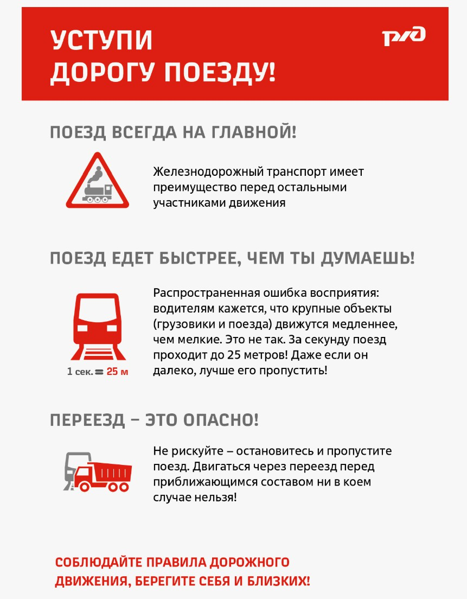

С 1 мая по 31 мая 2025 года в рамках месячника «Уступи дорогу поездам» во всех классах школы классными руководителями были проведены различные мероприятия (классные часы, лекции, беседы), направленные на предупреждение детского дорожно-транспортного травматизма: «Железная дорога – не место для игр!» (1-4 классы -125 человек ), «Безопасность на железной дороге» (5-6 классы, 57человек), «Правила личной безопасности на железной дороге», (7-ые классы- 47 человек), «Причины травматизма на железной дороге» (8- 9 классы- 59 человек, ), «Железная дорога – зона повышенной опасности» (9-ые - 36 человек), лекторий для родителей «Правовые нормы и меры ответственности за нарушение правил безопасности на объектах железнодорожного транспорта».

Социальным педагогом для обучающихся 5-7 классов был организован лекторий «Железная дорога – зона особого внимания», во время проведения которого среди детей распространили агитационные материалы по безопасности дорожного движения и профилактике  детского дорожно-транспортного травматизма. Кроме того, среди родителей обучающихся были распространены листовки «РЖД напоминает – это опасно!», на сайте школы размещен электронный буклет «Правила безопасного поведения детей на железнодорожном транспорте».